Název a číslo materiálu
VY_32_INOVACE_01-06

Vkládání symbolů

Ročník: | 6.
Vzdělávací oblast: | Informační a komunikační technologie
Vzdělávací obor: | Informatika
Tematický okruh: | Práce s textovým editorem
Téma: | Vkládání symbolů
Jméno autora: | Mgr. Petr Chvojka
Vytvořeno dne: | 9. 1. 2011
Metodický popis,  (anotace): | Metodický materiál vytvořený pro žáky na podporu výkladu – nahrazuje sešit a učebnici, žák jej může opakovaně použít jako návod při práci dle své potřeby. Materiál je též žákům volně dostupný po přihlášení ke službě WindowsLive@Edu.

Vkládání symbolů – psaní znaků, které nejsou na klávesnici
Do textu můžeme vložit i znaky a symboly, které nejsou na klávesnici – např.: € …

Jednoduché znaky, které nejsou na klávesnici
Znak | Klávesová zkratka
\ | pravý Alt+Q
× | pravý Alt+)
[ | pravý Alt+F
] | pravý Alt+G
& | pravý Alt+C
@ | pravý Alt+V
{ | pravý Alt+B
} | pravý Alt+N
< | pravý Alt+,
> | pravý Alt+.
* | pravý Alt+-
€ | pravý Alt+E

Vložení symbolů
Na kartě Vložení, ve skupině Symboly klepneme na tlačítko Symbol.
Klepneme na tlačítko Symbol
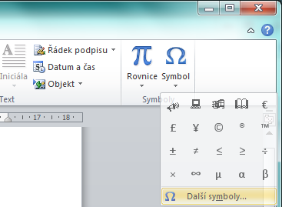
Potřebujeme-li jiný symbol, klepneme na tlačítko Další symboly
V otevřeném okně vybereme požadovaný Symbol

Otevře se okno Symbol
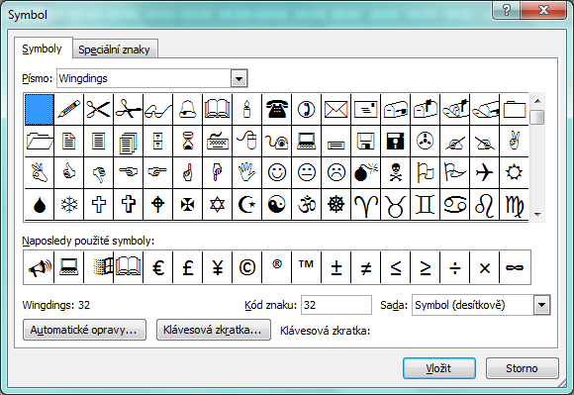
Pomocí rozbalovacího tlačítka vybereme Písmo
Vybereme požadovaný symbol
Zde jsou zobrazeny naposledy použité symboly
Klepneme na Vložit
Při častějším používání několika Symbolů je vhodné vkládání pomocí klávesových zkratek, které si můžeme sami vytvořit.
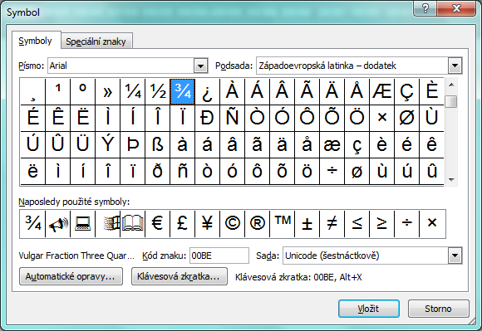
V okně Symbol vybereme požadovaný symbol
Klepneme na tlačítko Klávesová zkratka
Otevře se okno Vlastní klávesnice

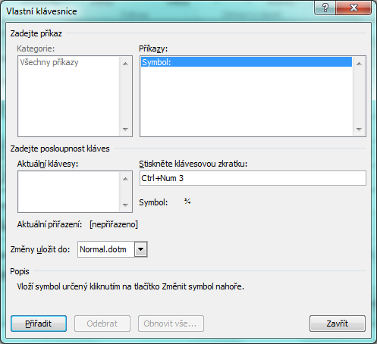
Klepneme na tlačítko Přiřadit
Důležité: Zkontrolujeme, zda zkratka nebyla přiřazena – viz nápis nepřiřazeno*
Zvolíme vhodnou klávesovou zkratku
*- Pokud je uvedeno nepřiřazeno, máme jistotu, že nenahradíme žádnou stávající klávesovou zkratku.

Použitá literatura:
KOVÁŘOVÁ, Libuše. Informatika pro základní školy: 2. Vyd. 2. Kralice na Hané: Computer Media, 2009, 88 s. ISBN 978-80-7402-016-2.

